**Уважаемые родители!**

 «Богатство  духовной жизни начинается там, где благородная мысль

 и моральное  чувство, сливаясь воедино,

живут в высоконравственном поступке»

В.А.Сухомлинский

Морально – нравственные качества наших детей не заложены в них при рождении, их нужно формировать. На формирование этих качеств оказывают влияние десятки и сотни составляющих, среди которых можно выделить три основных, определяющих, главных. Это, в первую очередь, семья, телевидение, общение.

**Проблема нравственного воспитания остается сегодня очень актуальной**

**Мораль и нравственность ребенка – это необходимое условие его принципиальных позиций, последовательности его поведения, уважения достоинства личности, духовности.** Само нравственное воспитание осуществляется путем формирования у ребенка нравственных потребностей и убеждений, нравственных чувств и эмоций, моральных знаний о добре и зле. Семья может выступать в качестве как положительного, так и отрицательного фактора воспитания. Положительное воздействие на личность ребенка состоит в том, что никто кроме близких для него в семье людей – матери, отца, бабушки, брата, сестры не относится к ребенку лучше, не любит его и не заботится столько о нём. И вместе с тем, никакой другой социальный институт не может потенциально нанести столько вреда в воспитании детей, сколько может сделать семья. Усваивая нормы поведения и отношения родителей, ребенок многое перенимает у них, соответственно ведет себя с близкими людьми и за пределами семьи.

**Семья является традиционно главным институтом воспитания**

То, что ребенок в детские годы приобретает в семье, он сохраняет в течение всей последующей жизни. Основой жизнедеятельности семьи является система общения. Это межличностные, внутрисемейные и внешние контакты, взаимодействия, как в ходе совместной деятельности, так и во время отдыха, обмена информацией, взаимные воспитательные и мобилизующие влияния, взаимовыручка, нормы внутрисемейного поведения, стремление к единству мыслей и действий, а также индивидуальные особенности каждого члена семьи. Семейные традиции сближают всех близких родных, делают семью семьей, а не просто сообществом родственников по крови. Домашние обычаи и ритуалы могут стать своеобразной прививкой против отдаления детей от родителей, их взаимного непонимания.

**Родители являются образцами, на которые ребенок ориентируется ежедневно.**

В семье складываются представления ребенка о добре и зле, о порядочности, об уважительном отношении к материальным и духовным ценностям. Воспитывать в детях надо все элементы нравственного мира. И при всем этом настоящие родители должны не упустить того счастливого момента, когда в детях проявляется искра таланта, творческой самобытности, определенные склонности и влечения к какой-либо деятельности. Увидеть эти способности и помочь им развиться, помочь сыну или дочери реализоваться в будущей профессии – это значит сделать жизнь своего ребенка по-настоящему счастливой.

Не все измеряется деньгами. Подлинное счастье человек испытывает тогда, когда он занимается любимым делом.

Один может усваивать математику, но любить растения и стать хорошим садоводом. Другой любит возиться с велосипедом, отцовской машиной, его тянет к технике, к работе на тракторе или комбайне. Он может стать прекрасным хлеборобом. Родители, заметив это, должны помочь ей выбрать профессию модельера, портнихи. Родители могут порекомендовать детям некоторые правила, выполнение которых обеспечит каждому юноше и девушке успех в самовоспитании.

**Практические советы родителям**

**Правила самовоспитания:**

* Определи цель жизни: дальнюю, среднюю, ближнюю. Кто живет одним днем, тот просто прозябает. Жизнь без цели – гибель души и разума.
* Старайся понять смысл и суть жизни. Нельзя жить, если не знаешь, зачем живешь и чего хочешь.
* Нельзя изменить мир к лучшему, не изменив к лучшему себя и тех, кто тебя окружает. Воспитывая себя, воспитывай и других.
* В борьбе добра и зла не может быть компромисса. Правда и справедливость не терпят уступок и сделок. Не уступай подлости, иначе погубишь в себе человека.
* Лучше трудно, но интересно, чем легко, но скучно. Трудность интересна тем, что раскроет в тебе новые качества.
* Никогда нельзя сказать, что сделано все. Плох тот день, после которого не осталось задач на завтрашний день.
* Больше отдашь – богаче будешь. Высшее счастье не в том, чтобы брать, а в том, чтобы отдавать.
* Поменьше вини в своих неудачах кого-то другого, почаще – себя. Здоровое недовольство собой – высокое достоинство настоящего человека.
* Приучи себя чаще говорить: «надо», «должен», реже – «не хочу», «не буду».

*В воспитании не употребляйте силу или страх. Дети, которые действуют, руководствуясь внутренними ценностями, а не из опасения наказания, чувствуют себя в жизни уверенно и не принимают моральные ценности других безоговорочно.*

**В Джанкойском районе можно получить консультацию:**

|  |  |
| --- | --- |
| Управления образования,  молодежи и спорта администрации Джанкойского района | **296100,** Республика Крым, г.Джанкой, ул.Интернациональная, 62/19  *тел:(36564)3-04-50*  *email: obr@dzhankoyrayon.rk.gov.ru* |

**Управления образования,**

**молодежи и спорта администрации Джанкойского района**

***Памятка для родителей***

***«Роль семьи и развитие морально-нравственных качеств учащихся»***

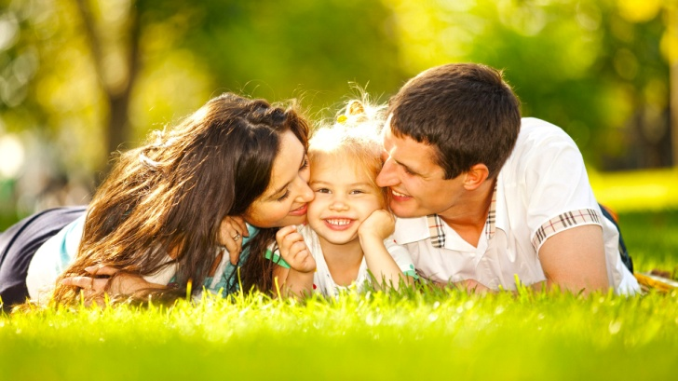

*«Наши дети – это наша старость; плохое воспитание – это наше горе, это наши слезы, это наша вина перед другими людьми, перед всей страной».*

*(А. С. Макаренко*)